UNIVERSIDAD MAYOR REAL Y PONTIFICIA
DE SAN FRANCISCO XAVIER DE CHUQUISACA

FACULTAD DE CIENCIAS Y TECNOLOGÍA


PRÁCTICA 5 gRPC
CARRERA: INGENIERÍA DE SISTEMAS
UNIVERSITARIO: DE LA TORRE ZELAYA DANIEL GERMAN
MATERIA: MICROSERVICIOS - COM600
GESTIÓN: 2/2025
SUCRE – BOLIVIA

EJERCICIO 1:
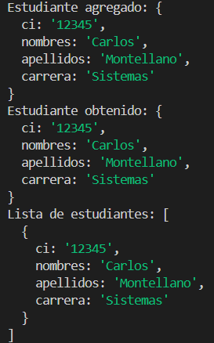

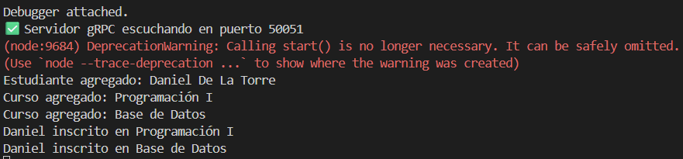
EJERCICIO 2:
